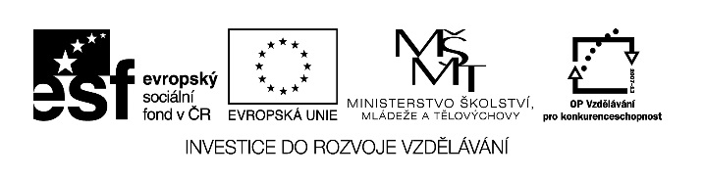

Autorem materiálu a všech jeho částí, není-li uvedeno jinak, je Svatoň Petr.

Dostupné ze Školského portálu Karlovarského kraje www.kvkskoly.cz, materiál vznikl v rámci projektu Gymnázia Cheb s názvem Rozvoj školského portálu Karlovarského kraje

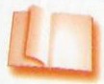


1 a Viele Menschen sagen, dass die Natur ganz anders ausgesehen habe als sie Kinder waren. Findet man es heute auch wirklich so? Ordnen Sie zu!
zwitschern
wiegt

führen

bewachsen

glitzern

blühen


Wiesen, die im Frühsommer ………………………………………
die Waldwege, der zu einem Feld …………………………………………
ein kühler Morgenwind, der sanft das Gras ……………………………
die ersten Sonnenstrahlen, die in Tautropfen ………………………………
Vögel, die in den Bäumen …………………………………
Schmetterlinge, die übers Wasser …………………………………
Steine, die mit Moos …………………………… sind


2 a „Und pflanzt es wieder am stillen Ort … Nun zweigt es immer und blüht sofort …“
Kennen Sie die laufmalenden Verben? Ordnen Sie die Bilder und die Verben zu!
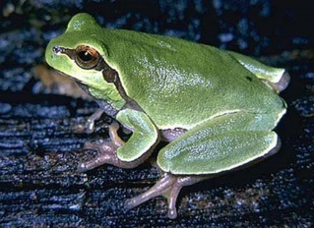
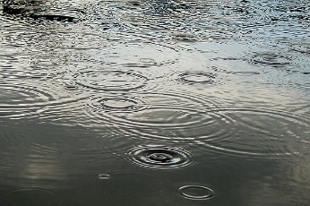
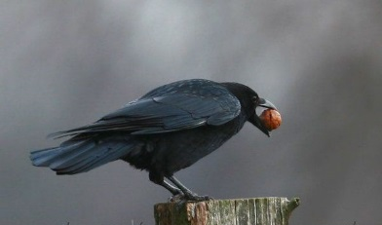
(a) ein Bach ………………………
(b) ein Kuckuck ……………………
(c) eine Amsel ………………………
(d) ein Käfer ………………………
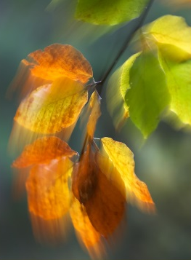
(e) der Regen ………………………
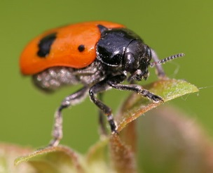
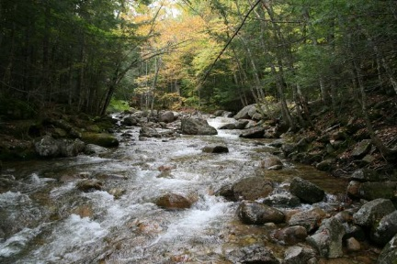
(f) eine Krähe ………………………
(g) ein Frosch ………………………
(h) eine Grille ………………………
(i) eine Biene ………………………
(j) Baum ………………………
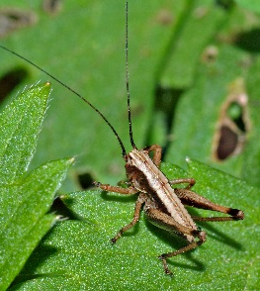
(k) Blatt ………………… im Wind
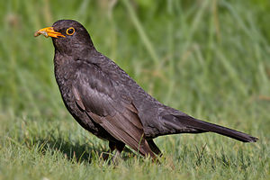
(l) eine Wildente …………………
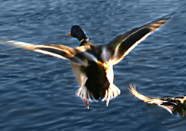


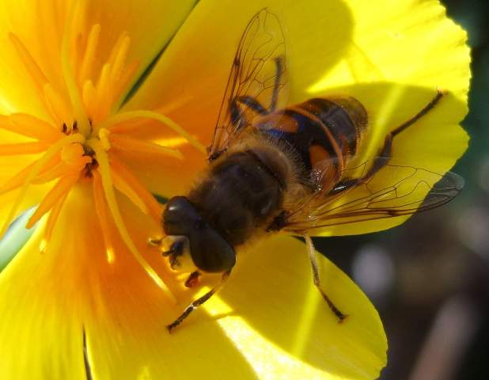
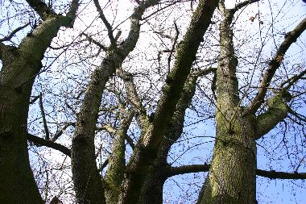
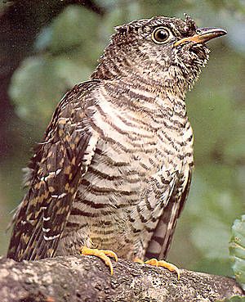

Natur


ruft brummt quakt rauscht plätschert flötet prasselt flattert (auf)
summt krächzt summt zirpt ächzet


3 a Finden Sie den passenden Oberbegriff und ergänzen Sie noch das dritte Beispiel!
Laubbäume
Blumen

Vögel

Getreide
Nadelbäume
Fische

Taube, Drossel, ……………………………………… → ………………………………………
Tanne, Kiefer, ……………………………………… → ………………………………………
Veilchen, Löwenzahn, ……………………………………… → ………………………………………
Hecht, Aal, ……………………………………… → ………………………………………
Weizen, Gerste ……………………………………… → ………………………………………
Ahorn, Buche, ……………………………………… → ………………………………………

4 a Wie reagieren Sie in folgenden Situationen? Mit welchen Argumenten überzeugen Sie die andere Gruppe?
Ihre Eltern fahren jeden Tag mit dem Auto zur Arbeit, obwohl sie es nicht weit zur Arbeit haben. Warum gehen Sie lieber nicht zu Fuß?

In Ihrer Stadt organisieren die Grünen eine Kampagne. Ziel der Kampagne ist es, den Stadtpark mit allen Bäumen und Pflanzen zu erneuern. Glauben Sie, dass sie es auch durchsetzen können?

5 a Was gehört zusammen? Ergänzen Sie die passenden Substantive!

die Küste
hoch die Laubbäume die Hitze
das Tal der Schnee das Gras
trocken glühend das Wasser
ruhig die Nadelbäume der Sand

der Gipfel
das Eis
die Wiese
die Wüste
der Wald


6 a Arbeiten Sie jetzt mit der Karte Deutschlands und beantworten Sie folgende Fragen!

Wie heißen die Inseln, die in der Nordsee liegen?
Welches Gebirge liegt zwischen Deutschland und der Tschechischen Republik?
Wie heißt der Wald, aus dem die Donau und der Neckar kommen?
In welche See mündet die Elbe?
7 a Wie sind die Wetterbedingungen?
Schreiben Sie die Antonyme!


es scheint die Sonne
x

es ist wolkenlos
x

es ist trocken
x

es ist windig
x

es friert
x
8 a Benennen Sie folgende Landschaften!
1
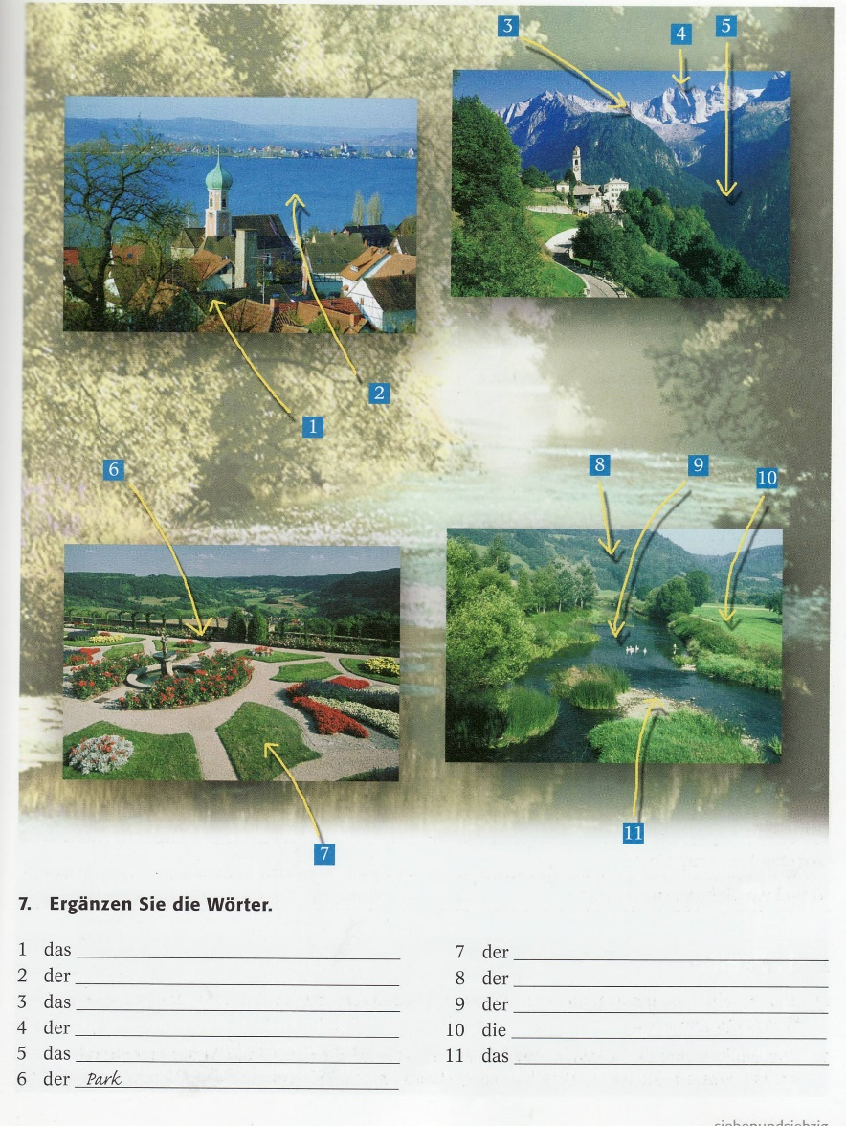
2
3
5
4
6

8
7

10
9

11

9 a Und jetzt bereiten Sie sich das Sprechthema vor.
Folgende Stützpunkte können Ihnen dabei behilflich sein:

- Wie ist das Wetter in den einzelnen Jahreszeiten?
- Beschreiben Sie die Landschaften, Klima in bestimmten Landschaftstypen, Ihre Lieblingsgegend.
- Wie wechseln sich die Jahreszeiten in der Tschechischen Republik?
- Welche Jahreszeit habe ich am liebsten/ welche mag ich nicht …
- Was ziehen ich/ die Leute in den einzelnen Jahreszeiten an?

